**COMUNICATO STAMPA**

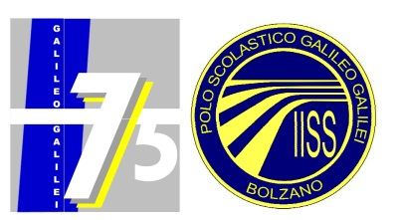

**L’otto dicembre del 1940 veniva inaugurato l’Istituto tecnico G. Galilei di Bolzano. Adesso a distanza di 75 anni festeggiamo la ricorrenza con il seguente programma:**

**02/12/2015 mercoledì**

* Auditorium Galilei ore 14.30 - Concerto per gli studenti della scuola con gruppi del Galilei

**03/12/2015 giovedì**

* Auditorium Galilei ore 09.00-09.10 saluto del dirigente scolastico

ore 09.10-10.30 interventi autorità, giornalisti e testimoni presenti in sala

ore 10.30 visita scuola e a seguire rinfresco

___________

* ore 15.00 scuola aperta: visite guidate ai laboratori
* Auditorium Galilei ore 18.00 concerto del coro **“note di classe”** dei genitori della scuola Manzoni dedicato a docenti, studenti, personale amministrativo, genitori attuali e del passato (aperto a tutti)

**04/12/2015 venerdì**

* ore 09.30-12.30 scuola aperta: visita guidata in istituto dedicata a ex studenti, ex docenti e a quanti sono interessati alle attività del Galilei

___________

* ore 15.00-16.30 scuola aperta: visita guidata in istituto aperta a tutti
* Auditorium Galilei ore 16.30-18.00 spettacolo dedicato a ex studenti, ex docenti del **Circo Famiglia Group** (aperto a tutti);
* a seguire rinfresco.

Bolzano 20/11/15 **vale come invito**